Ceny české zemědělské půdy dosáhly historických maxim. Kde rostly nejvíc a kdo na růstu nejvíc vydělává?
Inzertní portál www.louky-pole.cz zveřejnil unikátní cenovou mapu zemědělské půdy. Ukazuje cenu půdy v závislosti na lokalitě, bonitě výměře a poměru mezi ornou půdou a travními porosty.
"Určit průměrnou cenu půdy je stejně zavádějící jako určit průměrnou cenu bytu v České republice, je to spíše manipulace s trhem, uvádění průměrné ceny tak považujeme spíše za manipulaci s trhem a proto zveřejňujeme spíše obvyklou cenu různých segmentů," říká Petr Wölfl, majitel inzertního portálu www.louky-pole.cz .
„Více hodnotné jsou pozemky větších výměr, více scelené, s vyšší bonitou a kupující preferují ornou půdu před travními porosty. Nejžádanější lokality jsou Haná, Polabí a německé pohraničí (zde však především scelené bloky orné půdy),“ doplňuje Wölfl.
Aktivity překupníků vyjádřené počtem dopisových nabídek rostou, ale jejich úspěšnost prudce klesá. Opět je nemožné získat data, ale z rozhovorů se zemědělci plyne, že se tímto způsobem uskutečňuje velmi málo obchodů, a to především u menších výměr okolo 1 hektaru. Překupníci v současné době spíše rozprodávají dříve nakoupené pozemky, nebo čekají na další růst ceny. Na podzim lze čekat další masivní dopisové kampaně.
Naopak tyto dopisové nabídky jsou velmi často zdrojem levných nákupů samotných zemědělců. Většina zájemců o prodej totiž před prodejem osloví i zemědělce a ten nabídku dorovná a sám levně nakoupí. „Na spekulativních nabídkách paradoxně vydělávají více zemědělské podniky, než sami spekulanti, většina majitelů půdy před prodejem kontaktuje zemědělce, který ji má v nájmu. Zemědělci pak často kupují za stejné nebo jen o něco vyšší ceny, než překupníci,“ shrnuje aktuální vývoj na trhu s českou zemědělskou půdou Petr Wölfl z portálu www.louky.pole.cz .
Na trhu tak dlouhodobě existují dva výrazně oddělené segmenty, které se dlouhodobě výrazně liší o desítky procent, často i dvojnásobně. Mimotržní segment tvoří často místní lidé, kteří jednají s jediným zájemcem, obvykle nájemcem (zemědělcem). Zde hraje výraznou roli asymetrie jejich postavení, osobní vazby a strach prodávajícího jednat s jinými zájemci. Dosažená cena tak nejčastěji jen mírně překonává dopisové nabídky.
_________________________________________________________________________________

O společnosti: Mgr. Petr Wölfl, advokát s patnáctiletou praxí v oblasti nemovitostí. Specializuje se na prodej zemědělské půdy, lesů, farem a zemědělských podniků. Zájemcům o realizaci prodeje půdy, farem a zemědělských podniků poskytuje i kompletní právní, depositní a daňový servis.
Kontakt pro média: Tel.: +420 773 802 872, E-mail: wolfl@louky-pole.cz

Graf 1: Ceny v kategorii „průměrná orná půda“, tedy orná půda s BPEJ 5-7,00 Kč/m2, o výměře 3 hektary.
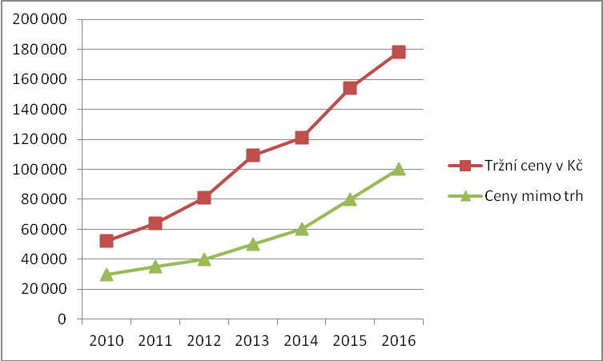

Graf 2: Vývoj cen různých segmentů zemědělské půdy

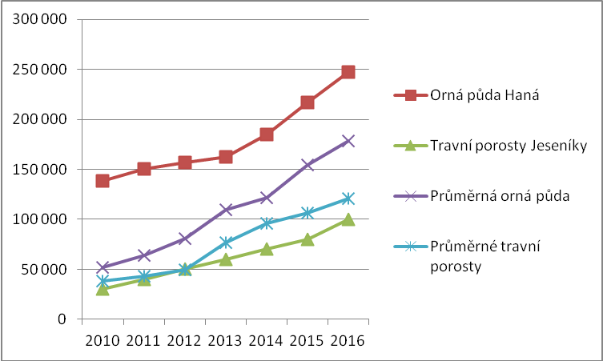
Zdroj: Vlastní odhady

